Tạo file docker-compose.yml

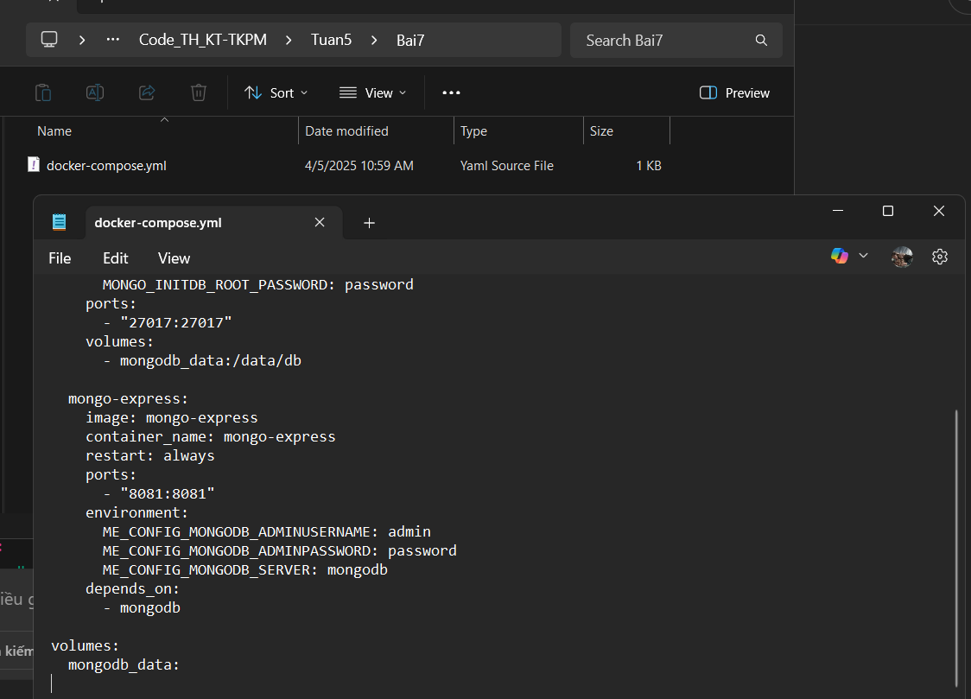

Chạy lệnh Terminal: docker-compose up -d

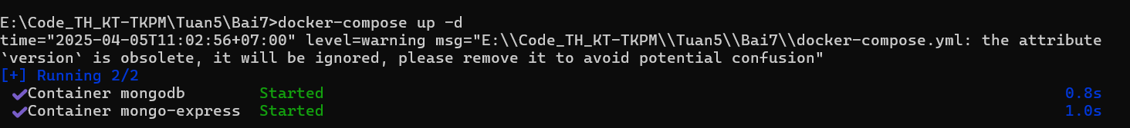

Truy cập Mongo Express sẽ chạy trên http://localhost:8081

